

责任编辑：

电 话：86-010-58303547

传 真：86-010-58303388

编辑邮箱：tainbk@chinaccm.com

地址：北京市朝阳区高碑店盛世龙源12号楼（邮编：100022）

# 2019.8.14

# 一、苯酚周报

**苯酚市场周报目录**

一、苯酚周报 3

1、苯酚国际市场 3

2、苯酚国内市场 4

2.1、本周苯酚生产厂家出厂价格 4

2.2、本周苯酚区域价格 4

2.3、高桥石化苯酚价格走势图 4

2.4、苯酚华东市场价格走势图 4

3、苯酚行情分析及后市展望 4

二、丙酮周报 3

1、丙酮国际市场 3

2、丙酮国内市场 4

2.1、本周丙酮生产厂家出厂价格 4

2.2、本周丙酮区域价格 4

2.3、高桥石化丙酮价格走势图 4

2.4、丙酮华东市场价格走势图 4

3、丙酮行情分析及后市展望 4

## 1、苯酚国际市场

|  |  |  |  |  |  |  |  |
| --- | --- | --- | --- | --- | --- | --- | --- |
| **日期** | **产品名称** | **国家/地区** | **价格类型** | **最低价** | **最高价** | **均价涨跌** | **价格单位** |
| 2020-08-11 | 苯酚 | 东南亚 | CFR | 709 | 711 | **11** | 美元/吨 |
| 2020-08-11 | 苯酚 | 中国 | CFR | 604 | 606 | **65** | 美元/吨 |
| 2020-08-11 | 苯酚 | 美国东海岸 | 美国东海岸出罐 | - | - | **0** | 美元/吨 |
| 2020-08-11 | 苯酚 | 美湾 | FOB | 541 | 551 | **45** | 美元/吨 |
| 2020-08-11 | 苯酚 | 西北欧 | FD | 688.75 | 689.25 | **2.25** | 美元/吨 |
| 2020-08-11 | 苯酚 | 鹿特丹 | FOB | 692.75 | 693.25 | **2** | 美元/吨 |

## 2、苯酚国内市场

### 2.1、本周苯酚生产厂家出厂价格

|  |  |  |  |  |  |  |
| --- | --- | --- | --- | --- | --- | --- |
| **产品名称** | 生产厂家 | 天津石化 | 燕山石化 | 蓝星哈尔滨 | 高桥石化 | 吉林石化 |
| 苯酚 | 2020/8/10 | 5500 | 5500 | 5500 | 5500 | 5500 |
| 苯酚 | 2020/8/11 | 5500 | 5500 | 5500 | 5500 | 5500 |
| 苯酚 | 2020/8/12 | 5500 | 5500 | 5500 | 5500 | 5500 |
| 苯酚 | 2020/8/13 | 5500 | 5500 | 5500 | 5500 | 5500 |
| 苯酚 | 2020/8/14 | 5500 | 5500 | 5500 | 5500 | 5500 |

### 2.2、本周苯酚区域价格

|  |  |  |  |  |
| --- | --- | --- | --- | --- |
| **产品** | **日期** | **华东地区** | **华北地区** | **华南地区** |
| 苯酚 | 2020/8/10 | 5500 -5550 | 5500 -5550 | 5550-5600 |
| 苯酚 | 2020/8/11 | 5500 -5500 | 5500 -5500 | 5550-5650 |
| 苯酚 | 2020/8/12 | 5400-5450 | 5500 -5550 | 5400-5450 |
| 苯酚 | 2020/8/13 | 5400-5450 | 5500 -5550 | 5500-5600 |
| 苯酚 | 2020/8/14 | 5400-5450 | 5500 -5550 | 5500-5600 |
| 较上周涨跌 | | ↓-75/-75 | ↓0/0 | ↓0/0 |

b

### 2.3、华东苯酚价格走势图

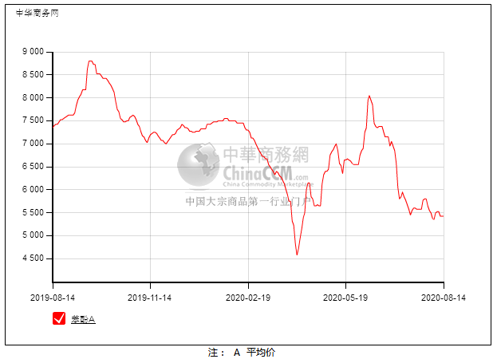

### 2.4、高桥石化苯酚价格走势图

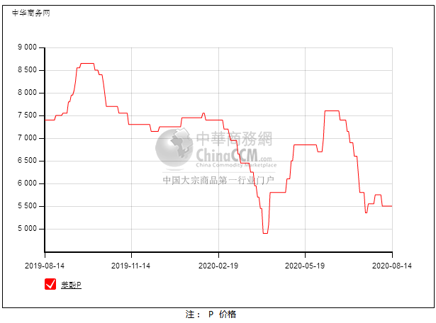

## 

## 苯酚行情分析及后市展望

**本周，国内苯酚市场小幅回落。随着华北市场和燕山石化供应恢复，华东询盘气氛走弱，下游实质性需求清淡，整体市场支撑不足。华东地区市场价格参考在5450元/吨，华南地区市场价格参考在5500元/吨，华北地区市场价格参考在5500元/吨。**

**重点市场行情分述：**

**华东苯酚市场走弱，华北燕山恢复供应，询盘气氛回落，且终端需求清淡，跟进欠佳，截止本周末，当地主流参考价格5450元/吨。商谈下行。**

**华南地区苯酚市场整理运行，供需面无明显波动，华东市场心态好转，交投尚可，截止本周末，当地主流参考价格5500元/吨。**

**燕山周边地区苯酚市场气氛清淡，中石化恢复出货，供应平稳增加，下游需求无明显提升，截止本周末，当地主流参考价格5500元/吨。交投依然欠佳。**

**后市预测：短线苯酚或偏弱震荡。**

# 二、丙酮周报

## 1、丙酮国际市场

|  |  |  |  |  |  |  |  |
| --- | --- | --- | --- | --- | --- | --- | --- |
| **日期** | **产品名称** | **国家/地区** | **价格类型** | **最低价** | **最高价** | **均价涨跌** | **价格单位** |
| 2020-08-11 | 丙酮 | 鹿特丹 | FOB | 1294.75 | 1295.25 | **-58** | 美元/吨 |
| 2020-08-11 | 丙酮 | 西北欧 | FD | 1199.75 | 1200.25 | **-50** | 美元/吨 |
| 2020-08-11 | 丙酮 | 美湾 | FOB | 1031 | 1041 | **0** | 美元/吨 |
| 2020-08-11 | 丙酮 | 中国 | CFR | 649 | 651 | **-50** | 美元/吨 |
| 2020-08-11 | 丙酮 | 东南亚 | CFR | 699 | 701 | **0** | 美元/吨 |

## 2、丙酮国内市场

### 2.1、本周丙酮生产厂家出厂价

|  |  |  |  |  |  |  |
| --- | --- | --- | --- | --- | --- | --- |
| **产品名称** | **生产厂家** | **燕山石化** | **蓝星哈尔滨** | **高桥石化** | **吉林石化** | **天津石化** |
| 丙酮 | 2020/8/10 | 5400 | 5700 | 5400 | - | 5400 |
| 丙酮 | 2020/8/11 | 5400 | 5700 | 5400 | - | 5400 |
| 丙酮 | 2020/8/12 | 5400 | 5700 | 5400 | - | 5400 |
| 丙酮 | 2020/8/13 | 5400 | 5700 | 5400 | - | 5400 |
| 丙酮 | 2020/8/14 | 5400 | 5700 | 5400 | - | 5400 |

### 2.2、本周丙酮区域价格

|  |  |  |  |  |
| --- | --- | --- | --- | --- |
| **产品** | **日期** | **华东地区** | **华北地区** | **华南地区** |
| 丙酮 | 8月10日 | 5500 -5550 | 5400 -5450 | 5600 -5700 |
| 丙酮 | 8月11日 | 5500 -5550 | 5400-5450 | 5650-5700 |
| 丙酮 | 8月12日 | 5550-5600 | 5400-5450 | 5650-5700 |
| 丙酮 | 8月13日 | 5650 -5700 | 5400-5450 | 5700-5800 |
| 丙酮 | 8月14日 | 5650 -5700 | 5400-5450 | 5700-5800 |
| 较上周涨跌 | | ↓300/300 | ↓0/0 | ↓350/350 |

### 2.3、华东丙酮价格走势图

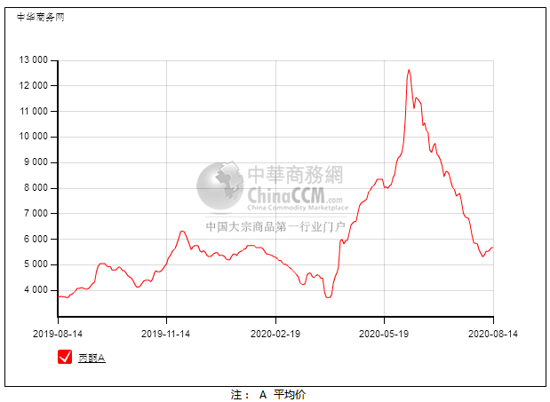

### 2.4、高桥石化丙酮市场价格走势图

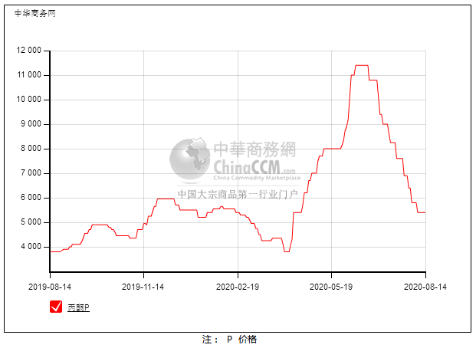

## 丙酮行情分析及后市展望

**本周，国内丙酮市场盘整运行，继续消化前期跌幅。成本压力下贸易商挺价情绪仍然存在，港口库存低位，市场低价难寻。下游刚需拿货，成交尚可。华东地区参考价格5800元/吨，华南地区参考价格5900元/吨，华北地区参多考价格5400元/吨。**

**重点市场行情分述：**

**华东丙酮市场继续挺价，港口库存不多，贸易商多稳价观望，下游刚需采购，截止本周末，当地主流参考价格在5800元/吨附近。交投平稳。**

**华南地区丙酮市场偏弱整理，市场暂无新消息进入，工厂合约供应平稳，下游刚需跟进，截止本周末，当地主流参考价格在5900元/吨。整体交投欠佳。**

**燕山周边丙酮市场平稳运行，市场暂无新消息进入，装置平稳，下游需求清淡，贸易商随行就市，截止本周末，当地主流参考价格在5400元/吨。实单有限。**

**后市预测：短线丙酮或整理运行。**